Poli - Producent opakowań
Poznaj firmę Poli - producenta opakowań, który dostarcza wyroby od ponad 40 lat!

Firma Poli to producent opakowań, który od ponad 40 lat dostarcza wyroby wykonane z tworzyw sztucznych. Firma opiera swój proces produkcyjny o zaangażowanie ludzi, którzy stanowią trzon przedsiębiorstwa. Zaczynając od działu Product Design, który wspólnie z klientem tworzy projekt produktu, przez dział produkcji, po dział kontroli jakości, który dba o to by oferowane produkty były, jak najwyższej jakości.

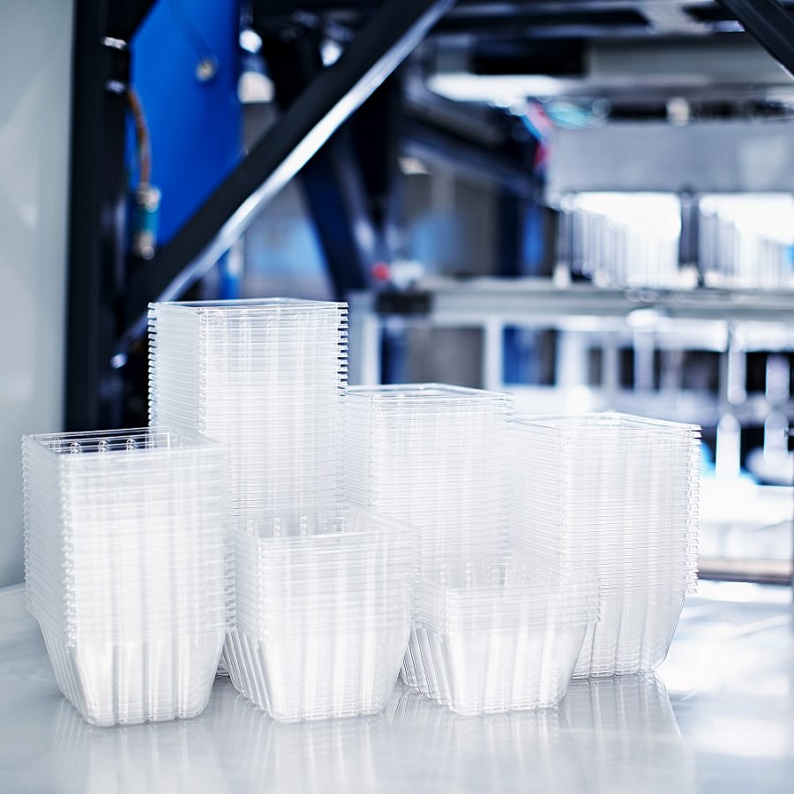
Producent opakowań z wieloletnim doświadczeniem.
Historia firmy rozpoczęła się Inowrocławiu w 1982 roku, gdy jeszcze pod nazwą Zakład Tworzyw Sztucznych Poli, firma skupiała się na dostarczaniu ręcznie formowanych tablic rejestracyjnych wykonanych z tworzywa sztucznego. W ciągu 40 lat producent opakowań przeszedł długą drogę, od zajmowania jednego pomieszczenia, do dwóch hal produkcyjnych, o łącznych wymiarach ponad 15000 m2! Firma może poszczycić się 17 liniami produkcyjnymi, oraz własnym działem CNC. Podczas swojej pracy przedsiębiorstwo wykorzystuje technologię termoformowania. Dostępny park maszynowy pozwala na produkcję materiałów w zakresie od 0,15 do 12mm.

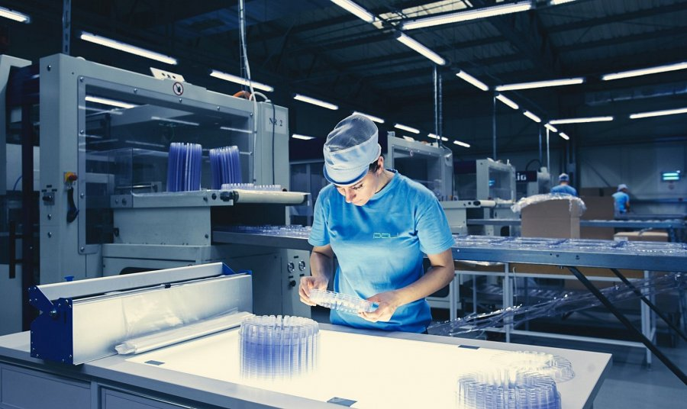
Międzynarodowe doświadczenie
Przez lata swojej działalności producent opakowań nawiązał owocną współpracę z wieloma markami z całego świata. Klienci docenili wysoką jakość oferowanych wyrobów, oraz szeroki zakres dostępnych projektów. Wśród marek, które zaufały Poli można znaleźć takie przedsiębiorstwa jak: LG, Panasonic, Duracell, czy Nivea. Jeżeli chcesz dowiedzieć się więcej o firmie Poli, to koniecznie odwiedź stronę producenta!

